Na nekom istosmjernom izvoru električne energije izvršena su dva mjerenja. Prvo mjerenje je bilo sa otporom trošila R₁ kada je ustanovljena struja I₁. Kod drugog mjerenja je otpor trošila promijenjen na R₂, a struja je bila I₂. Odredite (uz pretpostavku da je UI-karakteristika tog izvora linearna) koliki su:

a) unutarnji otpor; b) napon praznog hoda; c) struja kratkog spoja .

R_{i} = _____ Ω, U₀ = ______ V, I_{k} = _____ A.

ZADANO JE:

R₁ = 21 Ω, I₁ = 3 A, R₂ = 3 Ω, I₂ = 5 A.

Rješenje:

Skicirajmo shemu krugova:
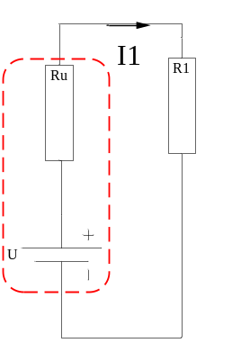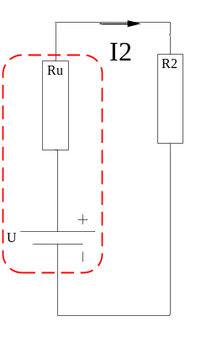

Ispišimo jednadžbe krugova (Ohmov zakon):
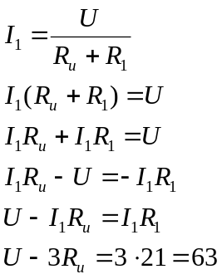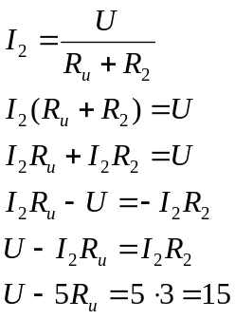

Sada imamo sustav dviju linearnih jednadžbi s dvije nepoznanice:

